Retrouvez nous sur le WEB
www.cgt70.fr
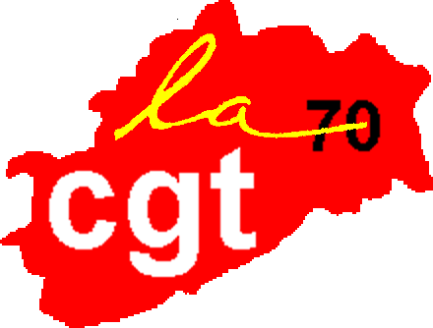
N° 1- Février 2016
BULLETIN D’INFORMATION HAUT-SAONOIS
N° ISSN 0338-8034
CPPAP N°0615 S 06535
DIRECTEUR DE PUBLICATION :
Jean-Louis MOREL
Imprimé par nos soins : CGT
BULLETIN D’INFORMATION HAUT-SAONOIS
N° ISSN 0338-8034
CPPAP N°0615 S 06535
DIRECTEUR DE PUBLICATION :
Jean-Louis MOREL
Imprimé par nos soins : CGT

LE LIEN 70 des Militants CGT Haut-Saônois
N° ISSN 0338-8034 - CPPAP N°0620 S 06535 -DIRECTEUR DE PUBLICATION : Jean-Louis MOREL
Parution mensuelle - Imprimé par nos soins sur du papier certifié FSC – Prix 1€
Union Départementale CGT 70 – 5 cours François Villon – 70000 VESOUL
03.84.78.69.90 – Mail : ud-cgt70@wanadoo.fr – Fax 03.84.78.69.91

Ce journal d'UD spécifique a l'objectif de vous présenter le plan de formation 2016, validé par la commission exécutive de l'UD.

Ce plan de formation s'adresse à tous les syndiqués du département.
Il se veut ambitieux, dans le nombre de stages programmés, mais il ne tient qu'à chacun d'entre nous de le faire vivre collectivement. D’ailleurs, le collectif formation, malgré un plan 2016 déjà copieux, est prêt à étudier toute demande de formation qui s'exprimerait dans un ou plusieurs syndicats.

La formation syndicale a permis et permet la diffusion, l’appropriation, par les syndiqués des analyses et propositions de la Cgt pour alimenter le débat des idées et convaincre qu’il existe d’autres voies que celles impulsées par les gouvernements successifs et le patronat.

C'est en cela que le syndicalisme CGT a toujours participé au mouvement d'éducation populaire. Rien d'étonnant à ce que le capital s'obstine à vouloir rendre de plus en plus difficile l'accès aux savoirs transmis par le syndicat.

Dans un contexte hostile au monde du travail, les défis posés à notre syndicalisme sont importants. Gouvernement et Medef se dotent de moyens pour “museler“ les travailleurs et leurs représentants : Réformes et lois antisociales, état d’urgence permanent, répressions syndicales et condamnations pénales, démantèlement des conquis sociaux, du service public et du code du travail…

Nous avons donc grand besoin d’adhérents, de militants, de syndiqués qui lisent Cgt, se cultivent, s'ouvrent au monde et portent les propositions de la Cgt.
Nous avons besoin de travailleurs, de syndiqués qui soient en capacité de réfléchir par eux-mêmes, d'agir individuellement et collectivement, de choisir et d’imposer un meilleur avenir.

La formation syndicale doit donc être une de nos priorités afin d'aller vers des syndiqués auteurs, acteurs et décideurs et qui soient les éléments centraux de la démocratie syndicale ainsi que de la construction revendicative.

Je me permets de rappeler que depuis de très nombreux congrès confédéraux, nous avons pris la décision que tous les syndiqués devaient au minimum participer à la formation de niveau 1 dans un délai raisonnable après leur adhésion.

Avons-nous proposé cette formation à tous les nouveaux adhérents de 2015 sur notre département ?

Quelques chiffres pour notre département et pour 2015 : Nous avions programmé 15 sessions de formation ainsi que la possibilité d’une ou des journées d'étude à fixer. Toutes ne se sont pas tenues.

Cela est-il lié à un manque de moyens ? une méconnaissance du plan de formation ? la non prise en compte de celle -ci ou à d'autres facteurs et lesquels ?

Mais au-delà des chiffres ou des slogans, c'est dans les actes quotidiens, concrets de chacun que nous avons besoin de progresser. La formation syndicale n'est certes pas le seul élément clé de la construction du rapport de force, mais par les repères collectifs qu'elle donne, les savoirs et savoir-faire qu'elle aborde, elle est un des éléments structurants de notre corps militant.

Alors, faisons de cette année 2016 une année de formation et d’information en direction des acteurs de notre Cgt.

Fraternellement
Jean-Pierre POINSOT
Secrétaire à la formation syndicale

Plan de formation 2016
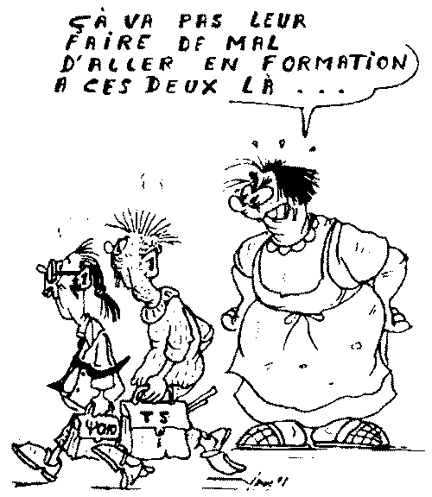
 | Stages | Dates | Lieu
 | Niveau 1 | 21 au 25 mars | Lure
 | CHSCT | 04 au 08 avril | Vesoul
 | ECO-CE | 9 au 13 mai | Vesoul
 | CARSAT | 23 au 27 mai | Vesoul
 | Niveau 1 | 13 au 17 juin | Vesoul
 | Délégué du Personnel | 20 au 21 juin | Vesoul
 | Délégué Syndical | 22 au 24 juin | Vesoul
 | Journée d’Etude « Quelles réponses CGT au Front National ? » | 27 juin ou 1er juillet | Vesoul
 | Formation membres CE de l’UD | 28 au 30 juin | Vesoul
 | Vie Syndicale | 26 au 30 septembre | Vesoul
 | Niveau 1 | 3 au 7 octobre | Gray
 | Niveau 2 (Partie 1) | 10 au 14 octobre | Vesoul
 | Niveau 2 (Partie 2) | 14 au 18 novembre | Vesoul
 | NAO | 5 au 9 décembre | Vesoul
 | Rédiger un Tract  Communication | Dates à définir | Vesoul
 | Outil du Trésorier
 | Formation d’accueil
 | Journée d’Etude sur le Coût du Capital
 | AGEFIPH
 | Lois MACRON ou REBSAMEN
 | Réforme de la Formation Professionnelle
 | Représentativité
 | Préparation/Déroulement/Après élections professionnelles

Si tu es intéressé par une des formations du programme, merci de cocher cette formation et de nous retourner le programme à l’UD par mail ud-cgt70@wanadoo.fr ou par fax 03.84.78.69.91, afin que nous puissions t’envoyer les documents nécessaires que tu devras remettre à ton employeur un mois avant.

Kolette ATHIMON  29 Grande Rue  7O 2OO DAMBENOIT LES COLOMBES  Tél : 06.84.99.27.61  koletteathimon@yahoo.fr | Jean-Louis MOREL  Rue de la Fontaine  70700 IGNY  Tél : 06.81.52.10.40  jl.morel@cgt70.fr | Claude MOUGIN  71 Rue Charles Bontemps  70500 JUSSEY  Tél : 06.88.21.83.76  c.mougin@cgt70.fr
Jean Pierre POINSOT  27 Rue Louis Chauveau  70100 ARC LES GRAY  Tél : 06.85.65.38.41  jp.poinsot@cgt70.fr | Philippe DAGUET  1 Rue PJ Proudhon  70000 VELLE LE CHATEL  Tél : 06.83.03.15.41  p.daguet@cgt70.fr | Catherine FONTAINE  Rte de Pont de Planche  70130 NEUVELLE LES LA CHARITE  Tél : 06.87.24.40.26  4art.927@gmail.com
Clarisse PUISSET  14 Rue Rigny Fontaine  70100 GRAY  Tél : 06.36.89.06.52  puisset.jeanfrancois@orange.fr | Elisabeth GELEBART  8 Rue du Nord  70190 AUTHOISONS  Tél : 06.50.22.03.92  egelebart@orange.fr | Catherine RICHARD  21 Rue de Solborde  70000 ECHENOZ LA MELINE  Tél : 06.74.25.88.86  70katou@gmail.com
Alain SYLVESTRE  28 Rue Basse  70240 SERVIGNEY  Tél : 06.74.42.50.38  alain.sylvestre@mpsa.com | Gilles DRUBIGNY  36 Rue des Genets  70800 FONTAINES LES LUXEUIL  Tél : 06.81.39.02.57  g.drubigny@cgt70.fr | Alain GARDIENNET  16 Avenue du Bureau de Pusy  70170 PORT SUR SAONE  Tél : 06.32.66.60.67  alain.gardiennet@free.fr
Annick DIDIER  2 Rue Croix Pommerode  70160 FLEUREY LES FAVERNEY  Tél : 06.52.90.79.70  a.didier@cgt70.fr | Christian HERRGOTT  23 Rue Albert Decaris  70000 VESOUL  Tél : 06.30.88.87.09  Christian70360@live.fr

Niveau 1 : 5 jours

(à tous les syndiqués CGT)

Ce stage est découpé en 6 Thèmes bien spécifiques :
Thème 1 : La Formation Syndicale CGT, le stagiaire acteur de sa formation
Le stagiaire sera en capacité d’identifier la structuration de l’organisation CGT et les différentes fonctions syndicales qu’on y occupe. Le stagiaire sera capable de se situer en tant que syndiqué, élu, mandaté au sein de la CGT.

Thème 2 : Le Salariat
Le stagiaire sera en capacité d’identifier la composition du salariat en énonçant au moins 5 tendances de son évolution.

Thème 3 : Les Revendications
Le stagiaire saura utiliser les outils revendicatifs de la CGT pour mobiliser les salariés ainsi que de citer 5 éléments constitutifs de la démarche revendicative de la CGT.

Thème 4 : La Société
Le stagiaire sera en capacité d’expliquer la création de valeur dans le système de production capitaliste. Il pourra citer au moins 3 caractéristiques du système capitaliste mondialisé et les expliquer.

Thème 5 : Le Syndicalisme en France et en Europe
Objectifs :
- Citer les 8 organisations syndicales et placer leur date de création sur un axe chronologique.
- Citer au moins 3 différences entre organisations syndicales en Europe.
- Identifier au moins 2 principes qui nous rassemblent dans la Confédération Européenne des Syndicats.
- Identifier 2 enjeux pour la CGT découlant de la loi sur la représentativité du 20 Août 2008.
- Expliquer la notion de syndicalisme rassemblé.

Thème 6 : La CGT
A l’issue de ce moment, le stagiaire sera capable d’identifier les structures et le fonctionnement de la CGT ainsi que les différentes chartes de la CGT.

Niveau 2 (Partie 1) : 5 jours

(aux syndiqués qui ont déjà fait la formation de Niveau 1)

Ce stage est découpé en 4 Thèmes :
Thème 1 : Quelles exigences pour les salariés aujourd’hui ?
A l’issue de ce moment, le stagiaire sera capable d’analyser, de débattre et d’agir sur les éléments qui constituent les problématiques actuelles à propos du travail.

Thème 2 : Quels enjeux au travail et dans la société ?
Le stagiaire sera en capacité :
- D’analyser, de débattre et d’agir sur l’identification des rapports sociaux.
- De définir la place, la finalité et les enjeux de l’avenir de l’entreprise.
- De connaître les enjeux de choix et de critères de gestion fondés sur l’efficacité sociale : perspective à construire dans les luttes au quotidien pour inverser les choix.

Thème 3 : Quelles perspectives dans la crise ? Quelle conception de la revendication ? Quel rôle du syndicalisme ?
Le stagiaire sera en capacité d’analyser et d’approfondir ses connaissances sur la nature et le niveau de la crise en y proposant les revendications de la CGT.

Thème 4 : Quel syndicalisme CGT ?
A l’issue de ce moment, le stagiaire
- Saura maîtriser les éléments qui conditionnent le développement du mouvement social pour la réponse aux besoins des salariés.
- Sera capable de définir les repères sur le syndicalisme CGT, pour être en capacité de prendre en compte tous les champs d’intervention du syndicalisme sur et hors du lieu de travail.

Niveau 2 (Partie 2) : 5 jours

(aux syndiqués qui ont déjà fait la 1ère partie de la formation de Niveau 2)

Ce stage est découpé en 2 Thèmes :
Thème 1 : Le Monde, l’Europe, pour une activité syndicale de proximité
A l’issue de ce thème, le stagiaire sera en capacité de situer la CGT et le syndicalisme français dans le syndicalisme européen et mondial. Il connaîtra le fonctionnement des différents syndicats européens et dans le monde.

Thème 2 : Les Services Publics et l’Aménagement du Territoire
A l’issue de ce thème, le stagiaire pourra analyser et poser des revendications pour la défense d’un service public fort.

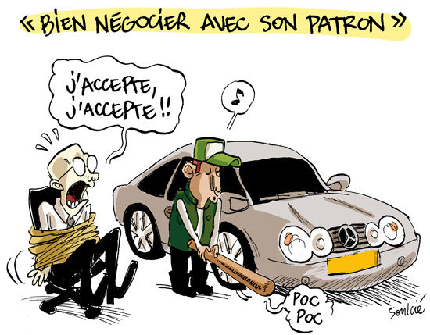

NAO : 5 jours

(aux syndiqués qui ont à participer aux Négociations Annuelles Obligatoires, qu’ils soient élu(e)s du personnel ou en responsabilité(e)s dans leurs syndicats)

Ce stage a pour objectif de construire un projet d’action qui permette d’aboutir à la signature d’un accord de négociations annuelles obligatoires dans son entreprise, selon la démarche syndicale CGT.

Rédiger un Tract/Communication : 2 jours

(à tous les syndiqués CGT)

Ce stage est découpé en 2 Thèmes :
Thème 1 : Rédiger un Tract
Le stagiaire aura les éléments pour favoriser la communication écrite, rédiger un tract qui amènera les salariés à réfléchir, à débattre et à participer à nos actions revendicatives.

Thème 2 : Communication
A l’issue de ce thème, le stagiaire sera en capacité de contrer le langage patronal et d’employer le langage syndical.

ECO / CE : 5 jours

(aux élus titulaires des Comités d’Entreprises ou d’Etablissements)

Ce stage à pour but de donner les bases pour accomplir son mandat à l’élu au CE, en conjuguant la démarche syndicale CGT ;
Il a pour objectifs :
- D’identifier les droits et les moyens du Comité d’Entreprise ou d’Etablissement et l’activité syndicale CGT que l’on peut y mener.
- De maîtriser les prérogatives et attributions économiques du CE : informations obligatoires, consultation, expert comptable…
- De connaître la comptabilité dans l’entreprise (compte de résultat, bilan), l’activité sociale, sportive et culturelle du CE.

CHSCT (secteur privé) : 5 jours entreprises de + 300 salariés / 3 jours entreprises de – 300 salariés

(aux élus du Comité d’Hygiène de Sécurité et des Conditions de Travail)

Ce stage a pour but de donner aux nouveaux élus CHSCT les bases pour accomplir leur mission dans l’intérêt des salariés en conjugaison avec les orientations de la CGT.
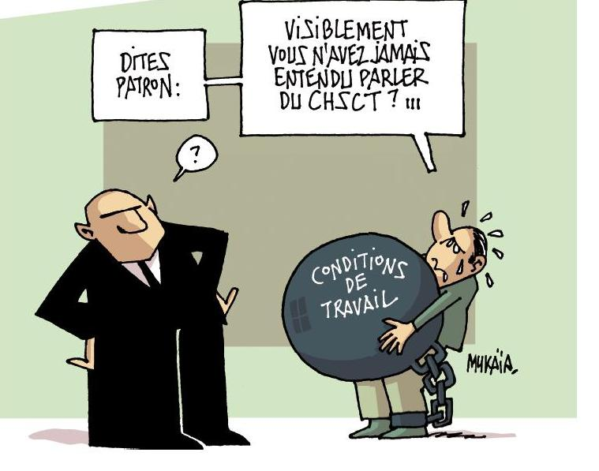
Il a pour objectifs :
- De restituer les orientations en matière de travail, santé et de prévention.
- D’assumer les principales tâches de l’élu CHSCT.
- D’analyser de façon critique un accident de travail pour en déduire les objectifs de prévention.
- De lier l’activité revendicative du syndicat et l’action du CHSCT et des élus CGT.

Délégué du Personnel : 5 jours

(à tous les DP du secteur privé)

Permettre à chaque participant d’avoir les moyens d’exercer au mieux son mandat de DP.
Objectifs :
- Connaître les missions principales et complémentaires du Délégué du Personnel.
- Savoir chercher dans le Code du Travail les articles en rapport avec ses missions.
- Connaître la démarche revendicative de la CGT ancrée sur la satisfaction des besoins sociaux.
- Savoir préparer, participer et rendre compte de la réunion avec l’employeur.

Délégué Syndical : 5 jours

(à tous les DS du secteur privé)

Permettre à chaque participant d’avoir les moyens d’exercer au mieux son mandat de DS.
Objectifs :
- Connaître les missions du Délégué Syndical
- Savoir chercher dans le Code du Travail les articles en rapport avec ses missions.
- Situer son activité en tenant compte des éléments du débat actuel.
- Savoir préparer, participer et rendre compte de la réunion avec l’employeur.
- Savoir négocier face à l’employeur pour porter les revendications CGT.

